Arbeitsblatt: Die Stellenanzeige
Nils wird bald 16 Jahre alt und besucht die zehnte Klasse der Realschule. Zeit sich Gedanken zu machen, wie es nach der Schule weitergehen soll. Im Musterhausener Stadtboten findet er die folgende Stellenanzeige.
Industriemechaniker? In der neunten Klasse hat Nils schon mal ein Praktikum in diesem Beruf gemacht. Seitdem ist das sein Traumberuf. Handwerkliche und technische Tätigkeiten haben Nils schon immer Spaß gemacht. So hilft er zu Hause tatkräftig beim Heimwerken mit und im Werkunterricht machen ihm Metallarbeiten und das Zusammenbauen von elektrischen Schaltungen besonderen Spaß.
Chemikus AG
Ausbildung Industriemechaniker/-in
Einsatzbereiche
Maschinentechnische Geräte warten, Arbeitsablaufplanungen und -kontrollen vorbereiten – Pure Vielfalt! Industriemechaniker/-innen haben breit gefächerte Aufgaben und jede Menge Abwechslung während ihres Arbeitstages. Dazu gehören auch die regelmäßige Kontrolle der betreuten Anlagen und die damit verbundene frühzeitige Erkennung von Verschleißzuständen sowie das manuelle Bearbeiten von Werkstoffen.
Voraussetzungen
- Qualifizierter Hauptschulabschluss oder Realschulabschluss
- Gute Noten in Mathematik und Physik
- Freude an handwerklichen und technischen Tätigkeiten
- Teamfähigkeit
Ausbildungsinhalte
- Manuelles und maschinelles Bearbeiten von Werkstoffen
- Montieren, Installieren und Instandhalten von maschinentechnischen Anlagen
- Aufbauen von pneumatischen und hydraulischen Steuerungen nach Schalt- und Funktionsplänen
- Vorbereiten von Arbeitsablaufplanungen und -kontrollen
- Umgang mit Kunden
- Qualitätssicherung, Arbeitssicherheit und Umweltschutz als integrative Bestandteile aller Ausbildungsbereiche
Dauer der Ausbildung: 3,5 Jahre
Bitte senden Sie Ihre Bewerbungsunterlagen an:
Chemikus AG
Personalabteilung
z. H. Frau Mustermann
Industriestr. 105
50815 Musterhausen
Arbeitsblatt: Lebenslauf und Arbeitsauftrag
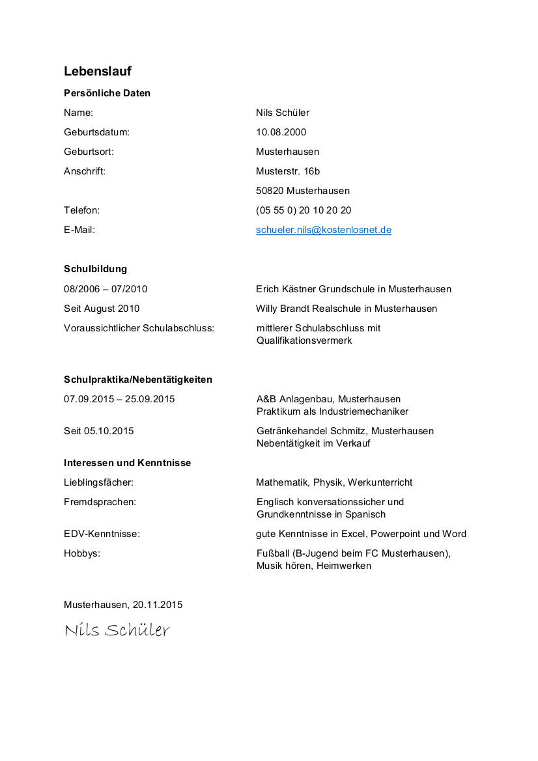
Musterhausen, 20.11.2021
Arbeitsaufträge:
- Schreibt für Nils ein Bewerbungsanschreiben und stellt dabei seine Fähigkeiten und Stärken dar. Nutzt dafür die Informationen aus der Stellenanzeige und aus seinem Lebenslauf.
- Tauscht die geschriebene Bewerbung mit eurem Sitznachbarn aus. Macht euch Notizen: Was gefällt euch besonders gut? Was würdet ihr anders machen?
- Besprecht die Ergebnisse in der Klasse und erstellt gemeinsam eine Vorlage, in der ihr die wichtigsten Regeln für das Bewerbungsanschreiben zusammenfasst.

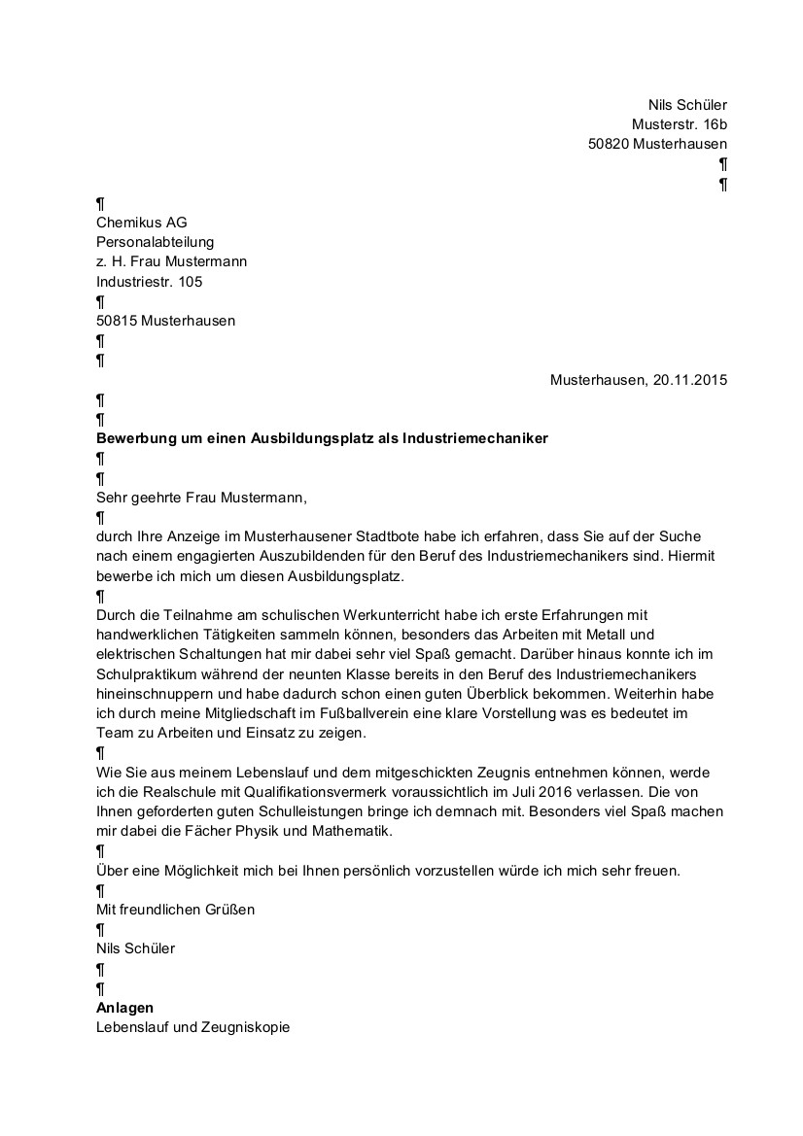
Vorlage: Bewerbungsanschreiben
Das Anschreiben ist das was ein potenzieller Ausbilder von deiner Bewerbung als erstes zu Gesicht bekommt, damit ist es deine Visitenkarte und trägt zum prägenden ersten Eindruck bei. Am besten verwendest du Schriftarten wie „Times New Roman“, „Arial“ oder „Courier New“ für deine Bewerbung, da diese auch bei Geschäftsbriefen häufig verwendet werden. Stelle den Zeilenabstand auf 1,15 ein und stelle sicher, dass keine Abstände vor oder nach dem Absatz eingestellt sind. Die Seitenränder stellst du am besten für die linke Seite auf 2,5 cm und die übrigen Ränder auf 2 cm ein. Damit stellst du sicher, dass dein Anschreiben übersichtlich aussieht und du dich von Anfang an gut präsentierst.
Der Bewerbungstext gliedert sich in drei Absätze:
Die Einleitung: Hier stellst du einen Bezug zur Stellenanzeige her. Beschreibe wie du auf die Stellenanzeige aufmerksam geworden bist und für welchen Ausbildungsplatz du dich bewirbst.
Der Hauptteil: Hier stellst du deine Stärken dar und zeigst warum du die oder der „Richtige“ für diesen Ausbildungsplatz bist. Hier hast du die Möglichkeit kreativ zu sein und kannst z. B. Hobbys, Schulfächer oder Erfahrungen mit Nebenjobs und Praktika angeben um dich von der bestmöglichen Seite darzustellen. Verknüpfe diese Informationen über dich mit den Anforderungen, die du aus der Stellenanzeige entnimmst (z. B. eine Mitgliedschaft in einem Sportverein kann für Belastbarkeit und Teamfähigkeit stehen, während Malen und Zeichnen einen Hinweis auf Fantasie und Kreativität geben).
Der Abschluss: Zeige hier dein Interesse an einem Vorstellungsgespräch. Außerdem kannst du hier weitere Informationen über dich unterbringen, für die im Hauptteil kein Platz war (z. B. welchen Schulabschluss du machst und wann du diesen bekommst).
Das ¶-Zeichen markiert Leerzeilen.

Die ersten fünf Zeilen sind für die Absenderadresse. Diese ist rechtsbündig ausgerichtet. E-Mail-Adresse und die Telefonnummer, kann in der vierten und fünften Zeile eingetragen werden.
Ort und Datum werden wie die Absenderadresse rechtsbündig ausgerichtet. Das Datum wird immer im Format TT.MM.JJJJ geschrieben. Vergiss nicht das Komma zwischen Ort und Datum.
Hier gibst du die Adresse des Unternehmens an. Das Adressfeld besteht immer aus neun Zeilen. Die erste und die letzte Zeile bleiben immer frei. In die zweite Zeile kommt der Name des Unternehmens bei dem du dich bewirbst, dann folgen der Name der zuständigen Abteilung oder der Kontaktperson. Dann folgen Straße und Hausnummer in der nächsten Zeile. Nach einer Leerzeile werden die PLZ und der Ort genannt, bei Bewerbungen im Ausland wird das Land darunter in GROSSBUCHSTABEN angeben.
Ist in der Stellenanzeige eine Kontaktperson angegeben, solltest du diese direkt ansprechen („Sehr geehrte Frau …“ bzw. „Sehr geehrter Herr …“), verwende ansonsten „Sehr geehrte Damen und Herren“ als Anrede. Anreden wie „Lieber Herr …“ oder „Hallo Frau …“ gehören nicht in ein Bewerbungsschreiben.
In der Betreffzeile fasst du den Grund für dein Schreiben kurz zusammen. Die Betreffzeile wird durch fetten der Schrift hervorgehoben und endet ohne Satzzeichen (Punkt, Ausrufungszeichen, usw.).
Vergiss nicht zu unterschreiben! Wenn du deine Bewerbung per Post schickst ist diese ohne Unterschrift nicht vollständig.
Eine Bewerbung per E-Mail oder im Onlineportal brauchst du nicht zu unterschreiben, allerdings spricht auch nichts dagegen deine eingescannte Unterschrift in eine Onlinebewerbung einzufügen.
Musterhausen, 20.11.2021
Wenn du dich per E-Mail bewirbst kannst du entweder den Bewerbungstext direkt in die Mail schreiben, oder das Anschreiben als Anlage an die Mail anhängen. Solltest du dein Anschreiben in der Anlage mitschicken ist nur ein kurzer Hinweis in der eigentlichen E-Mail nötig („…in der Anlage sende ich Ihnen meine Bewerbungsunterlagen zu…“).

